PENDIDIKAN KESEHATAN PADA KELUARGA DENGAN ANAK
USIA BAYI 0-12 BULAN UNTUK PENCEGAHAN STUNTING DI
WILAYAH KERJA PUSKESMAS PUTRI AYU

KARYA TULIS ILMIAH

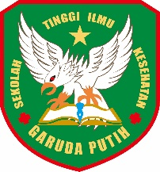

DISUSUN OLEH :
KHAIRUN NISA
2019.20.1523

SEKOLAH TINGGI ILMU KESEHATAN GARUDA PUTIH JAMBI
PROGRAM STUDI D III KEPERAWATAN
TAHUN 2022

